- Agregar sección nueva a my account menu:

Usamos la operación addGroup:
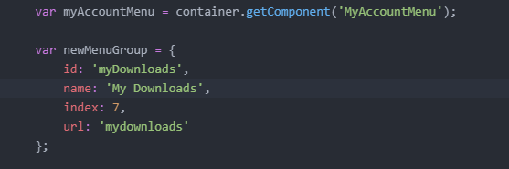
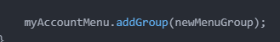
- Ahora tenemos que indicarle a que URL dirigirse cuando presionan en MyDownloads, para esto, usamos: Page type para escuchar la url, anda al page type que dibuje la sc view que voy
- Adhiero una vista, y extiendo pagetypebaseview:
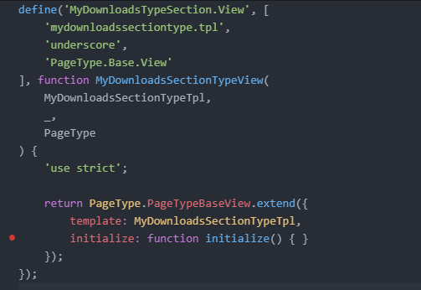
Simplemente lo hago así.
https://nlcorp.app.netsuite.com/app/help/helpcenter.nl?fid=subsect_1551226601.html

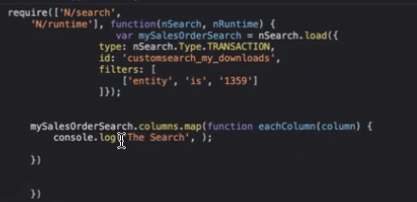
Obtengo columnas con el código anterior
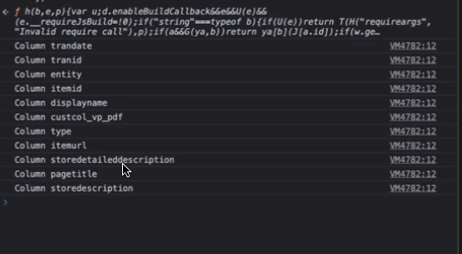

Usuario para pruebas:
brontopk+veritaspress@gmail.com
Test1234
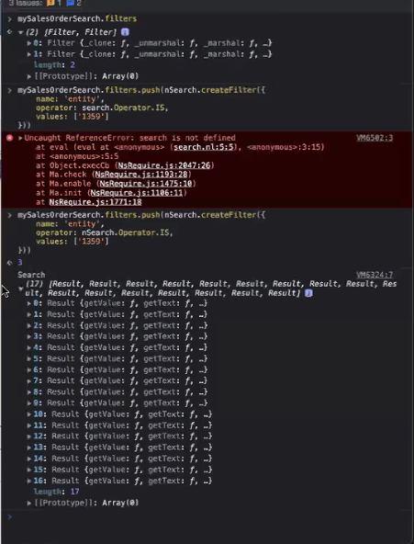

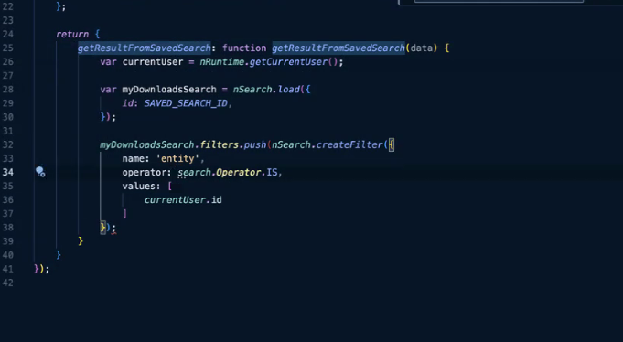

Acá, el beforeShowContent, va a forzar que se espere por la promesa, y se detiene el render, es decir se espera que se obtenga los datos de mi saved search y luego de ahí se renderiza, eso es para forzar que cuando renderice, tenga los datos de la saved search si o si y los pueda usar en el get context:
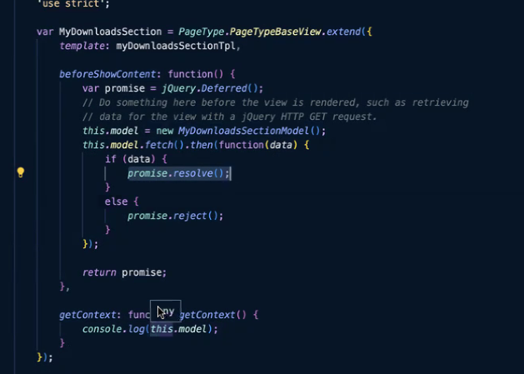
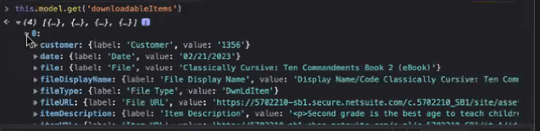

Aplicar estilo así:
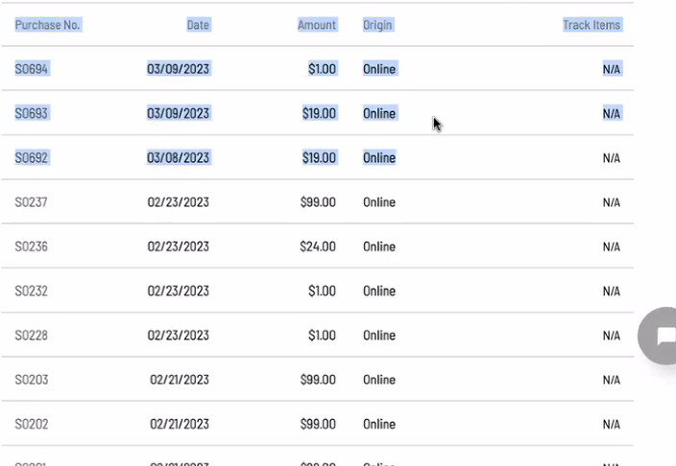

Mirar purchase history

Mirar las clases bajo el tr, aplicar rows y columns copiar eso, y va a andar derecho. Copiando los estilos, lo mismo que netsuite.

